
UNIVERSIDAD MARIANO GALVEZ DE GUATEMALA
FACULTA DE INGENIERIA EN SISTEMAS
CENTRO DE JOCOTENANGO
CATEDRATICO: ING. MARIO ROBERTO FUENTES
CURSO: ANALISIS DE SISTEMAS II
SECCION: “B”

PLATAFORMA NACIONAL PARA LA GESTIÓN INTEGRAL DE BECAS
Arquitectura y Diseño del Sistema
Anexo 5- Documento de Diseño de Sistema Evolutivo

Proyecto | Plataforma Nacional para la Gestión Integral de Becas
Versión | final
Fecha | Creado: 28/07/2026 · Actualizado: 28/10/2026
Product Owner | Ing. Mario Fuentes (docente)
Equipo | Grupo 1
Documento | Arquitectura y Diseño (Anexo 5)

Carné | Nombre completo
0910-23-21648 | Alvaro Daniel Tubac López
0910-23-20428 | Jonathan Enrique Toc López
0910-23-3838 | Byron Alberto Martínez Osorio
0910-23-9932 | Meily Sucely Chonay Cán
0910-23-2040 | Luis Alfredo Velasquez Lopez

INDICE
1. Información general del proyecto------------------------------------------------------------2
2. Propuesta de arquitectura del sistema-----------------------------------------------------2
3. Diagramas esenciales--------------------------------------------------------------------------7
4. Especificación de casos de uso-------------------------------------------------------------16
5. Adaptación del diseño a los cambios de requerimientos------------------------------29
6. Trazabilidad entre historias de usuario, casos de uso y componentes------------30

1. Información general del proyecto
Nombre del proyecto | Plataforma Nacional para la Gestión Integral de Becas
Arquitectos de software / equipo de diseño | Diagramas UML: Byron Alberto Martinez Osorio. Casos de uso: Meily Sucely Chonay Can. Backend y capas de servicio: Jonathan Enrique Toc Lopez. Panel administrativo, pagos y auditoría: Alvaro Daniel Tubac Lopez. Interfaz de usuario: Byron Alberto Martinez Osorio. Base de datos y repositorio: Luis Alfredo Velasquez Lopez.
Fecha de creación | 28/07/2026 (Sprint 0); diagramas UML elaborados el 10/09/2026; actualización final: 28/10/2026
Versión del documento | final

2. Propuesta de arquitectura del sistema
Este capítulo define el «esqueleto» de alto nivel del sistema y justifica la elección no solo por razones técnicas, sino por cómo facilita la entrega de valor incremental, pilar de Scrum. El enunciado no obliga a una arquitectura específica: la decisión se tomó analizando el problema.

2.1 Estilo arquitectónico seleccionado

Arquitectura propuesta: arquitectura en capas, implementada sobre Django como aplicación web monolítica modular con una base de SQLite
Capa | Responsabilidad | Componentes principales
Presentación | Interfaz web con la que interactúan los usuarios: plantillas de Django para el estudiante y panel de administración de Django personalizado para el administrador; adaptada a celular, tablet y computadora, con navegación según el rol. | Pantallas de estudiante, comité y administrador; formularios con validaciones; vistas, rutas y serializers de la API REST.
Aplicación / Servicios | Módulos funcionales y lógica de negocio, expuestos también mediante API REST. | Módulos de Estudiantes (app usuarios), Convocatorias, Solicitudes, Evaluaciones y Pagos; servicios de Autenticación y Roles, Reportes y Notificaciones; servicios (fachada), builders y factories.
Dominio | Entidades del negocio y sus reglas. | Usuario, Estudiante, Administrador, MiembroComite, Convocatoria, Solicitud, Documento, Evaluacion, ComiteEvaluador, Notificacion, y las reglas de estado (states) y de puntaje (strategies).
Persistencia | Acceso a datos. | ORM de Django y migraciones.
Infraestructura | Almacenamiento y servicios externos. | Base de datos MySQL; almacenamiento de archivos; servicio de correo; servicio de IA (Gemini).

La comunicación entre capas es secuencial y descendente (de Presentación hacia Infraestructura); los componentes externos se integran mediante relaciones diferenciadas de las dependencias internas. En el código, cada aplicación de Django repite esta separación: views, serializers y urls (presentación); services, builders y factories (aplicación); models, states y strategies (dominio); y ORM con migraciones (persistencia).
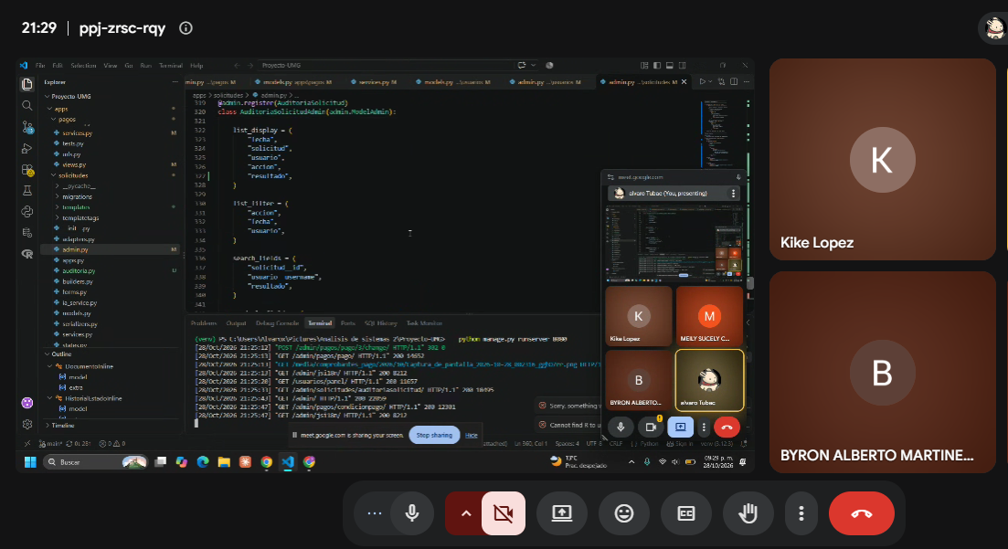
Figura A. Estructura de aplicaciones del proyecto en el IDE (apps/pagos y apps/solicitudes con auditoria.py, admin.py y services.py), mostrada en la demostración del 28/07/2026.

2.2 Justificación de la elección
A continuación se conecta la decisión con los criterios
Criterio | Cómo lo aporta la arquitectura en capas
Mantenibilidad | Cada capa tiene una responsabilidad única; un cambio de regla de negocio se hace en servicios sin tocar la interfaz ni los modelos. Las pruebas automatizadas protegen los módulos existentes.
Escalabilidad | La API REST (Django REST Framework) expone las funciones del backend y permite ampliar o reemplazar la interfaz; la base de datos y los módulos pueden crecer de forma independiente dentro del monolito modular.
Bajo acoplamiento | Las capas superiores dependen de servicios, no de detalles de persistencia; los servicios externos (IA, correo, almacenamiento) se consumen por medio de servicios dedicados.
Reutilización | Los servicios (por ejemplo, el de estados de solicitud) son reutilizados por varias vistas y módulos; el control de acceso por rol es común a todos los módulos.
Facilidad de cambios futuros | El enunciado anticipa cambios normativos e integraciones: nuevos módulos se agregan como aplicaciones separadas (como el módulo de pagos) sin alterar el núcleo.
Complejidad del proyecto | Es proporcional a un equipo de 5 personas y a un solo semestre: evita el costo operativo de múltiples servicios desplegables.

Alternativas consideradas
Alternativa | Ventaja | Motivo por el que no se eligió
Microservicios | Despliegue y escalado independiente por servicio. | Complejidad de despliegue y comunicación desproporcionada para el tamaño del equipo y del proyecto.
MVC monolítico simple | Muy rápida de construir. | Mezcla reglas de negocio con vistas; dificulta el cambio de requerimientos y las pruebas.
Arquitectura hexagonal | Máximo desacoplamiento del dominio. | Mayor curva de aprendizaje y código de infraestructura adicional para un MVP de un semestre.

2.3 Tecnologías clave
Componente | Tecnología
Lenguaje y framework backend | Python con Django y Django REST Framework
Base de datos | MySQL (acceso mediante el ORM de Django y migraciones)
Interfaz de usuario | Plantillas de Django con HTML, CSS y JavaScript (interfaz responsiva) y panel de administración de Django personalizado
Asistente de IA | API de Gemini, consumida desde un servicio del backend
Control de versiones | Git y GitHub (repositorio Luizvl/Proyecto-UMG), con ramas y Pull Requests
Pruebas | Pruebas automatizadas del backend con el framework de pruebas de Django y Django REST Framework (manage.py test)
IDE | Visual Studio Code

2.4 Ventajas principales
- Separación clara de responsabilidades, que permite trabajo en paralelo entre frontend y backend.
- Facilidad para absorber cambios de requerimientos (pagos, doble aprobación, notificaciones, IA) sin reescribir el núcleo.
- Curva de aprendizaje baja para el equipo gracias a las convenciones de Django.
- Seguridad centralizada: control de acceso por rol y validación de propiedad de los datos.

2.5 Compromisos y desventajas consideradas
- Monolito modular: todo se despliega junto. Se mitiga manteniendo módulos desacoplados (el módulo de pagos es una aplicación independiente).
- Más código de estructura: servicios, serializers y vistas implican más archivos. Se compensa con claridad y facilidad de pruebas.
- Dependencia de un servicio externo de IA: si no está disponible, el sistema devuelve un error controlado y la solicitud puede continuar sin la asistencia.

2.6 Principios de diseño
El diseño busca aplicar los principios SOLID. La tabla resume cómo se refleja cada uno en la estructura de capas; el detalle de patrones está en el documento de Justificación de Patrones.
Principio | Aplicación en el proyecto
S — Responsabilidad única | Separación entre modelos, serializers, servicios, vistas y rutas; un servicio por responsabilidad (por ejemplo, el servicio de comunicación con Gemini).
O — Abierto/cerrado | Nuevas reglas (como la doble aprobación por monto) se incorporan extendiendo el servicio de decisión sin modificar los consumidores.
L — Sustitución de Liskov | La jerarquía Usuario → Estudiante, Administrador y MiembroComite permite tratar a los usuarios de forma uniforme en la autenticación.
I — Segregación de interfaces | Cada rol accede únicamente a los endpoints y pantallas que le corresponden.
D — Inversión de dependencias | Las vistas dependen de servicios (la fachada de solicitudes y la fábrica de evaluaciones), y la comunicación con servicios externos se aísla detrás de servicios propios.

3. Diagramas esenciales
Los diagramas proporcionan una vista visual del sistema desde diferentes perspectivas. Fueron elaborados en la fase de análisis y diseño (septiembre de 2026) y se amplían a medida que se trabajan las épicas e historias de usuario.

3.1 Diagramas de casos de uso
Propósito: muestran la interacción entre los usuarios (actores) y el sistema y responden a la pregunta ¿qué puede hacer el sistema y para quién? Se organizan por módulo funcional; el detalle de cada caso de uso está en el capítulo 4.

3.1.1 Gestión de convocatorias
El Administrador concentra la creación y la edición o cierre de convocatorias (CU-01 y CU-02); el Estudiante participa como consultor de las convocatorias activas (CU-03). Corresponde a HU01, HU02 y HU03.
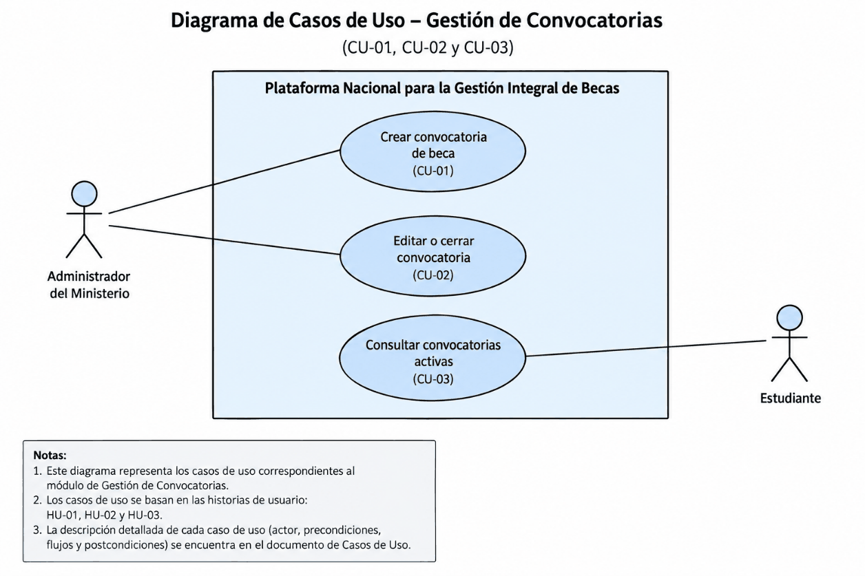
Figura 1. Diagrama de casos de uso — Gestión de convocatorias.

3.1.2 Gestión de estudiantes
Representa el registro (CU-04), el inicio de sesión (CU-05), la edición del perfil (CU-06) y el control de acceso por rol (CU-19), este último transversal a los tres tipos de usuario. Corresponde a HU04, HU05, HU06 y HU19.
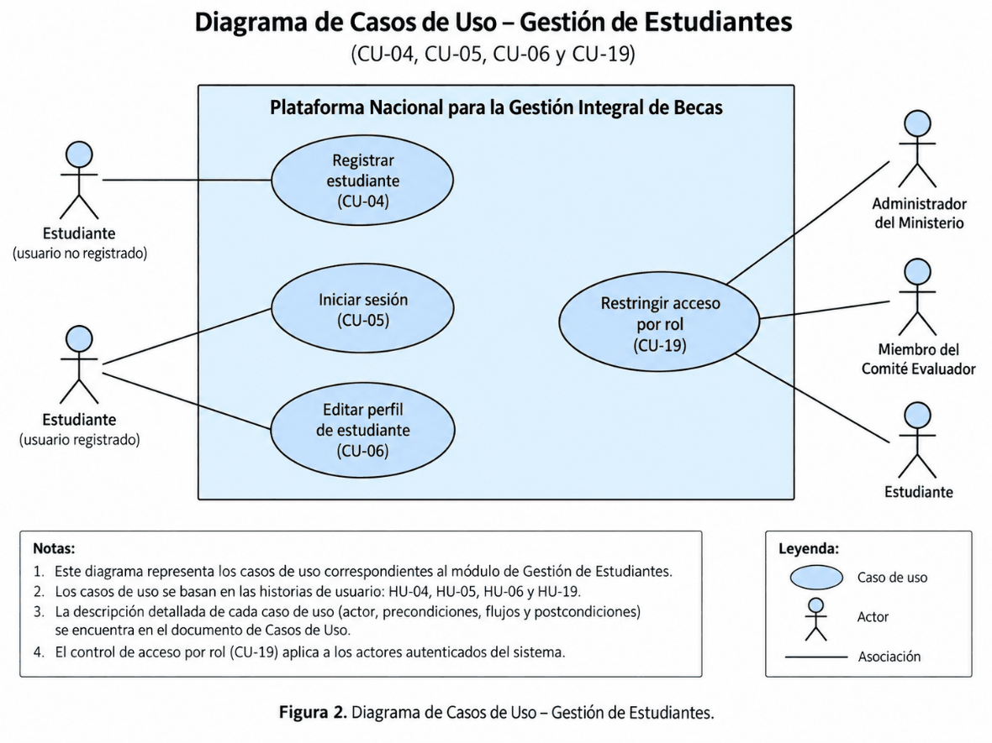
Figura 2. Diagrama de casos de uso — Gestión de estudiantes.

3.1.3 Gestión de solicitudes
Describe la creación de la solicitud (CU-07), la carga de documentos de respaldo (CU-08), la consulta de estado (CU-09) y la notificación de cambio de estado (CU-14), que extiende la consulta de estado. Corresponde a HU07, HU08, HU09 y HU14.
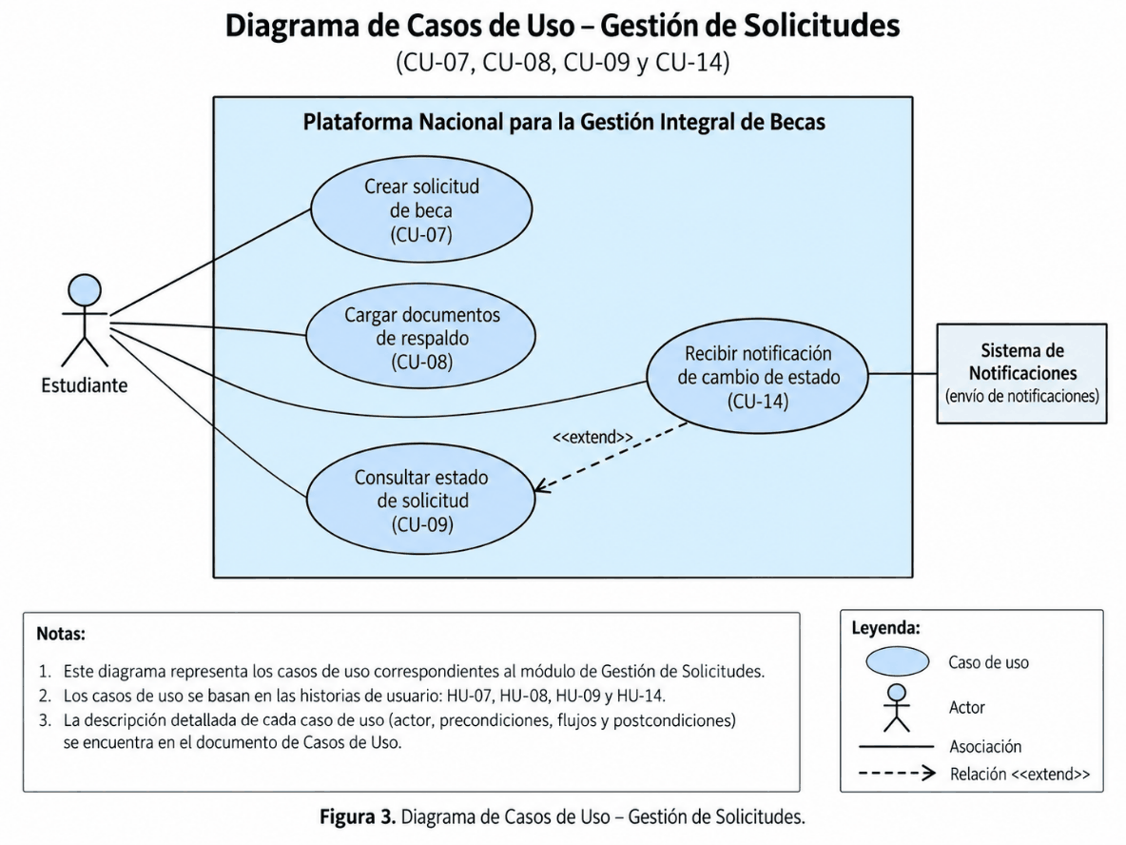
Figura 3. Diagrama de casos de uso — Gestión de solicitudes.

3.1.4 Gestión de evaluaciones
El Administrador conforma el comité (CU-11); el Miembro del comité consulta las solicitudes asignadas (CU-10), registra la evaluación (CU-12) y aprueba o rechaza (CU-13). Corresponde a HU10, HU11, HU12 y HU13.
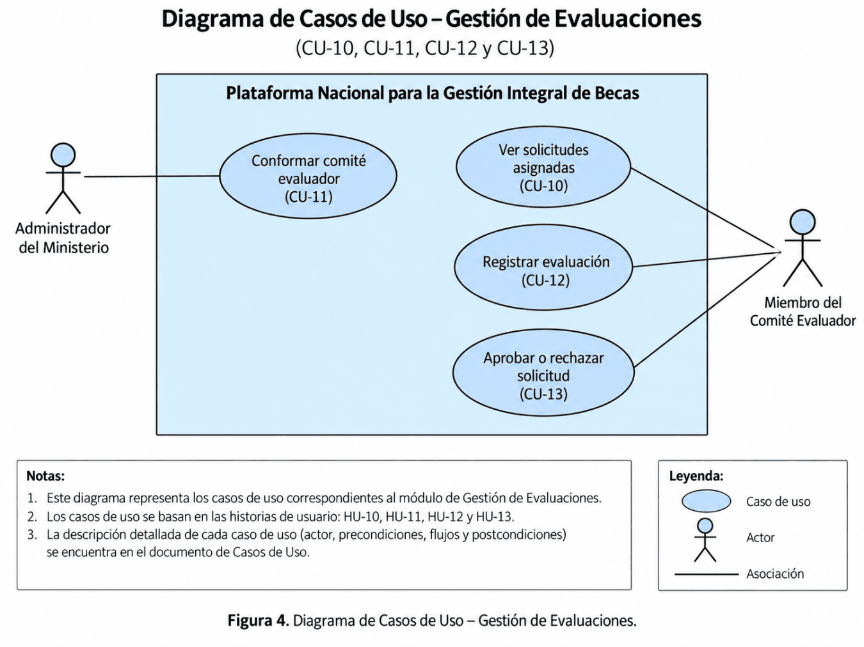
Figura 4. Diagrama de casos de uso — Gestión de evaluaciones.

3.1.5 Reportes y estadísticas
Funcionalidades reservadas al Administrador: generación de reportes de solicitudes (CU-15) y consulta de estadísticas básicas (CU-16). Corresponde a HU15 y HU16.
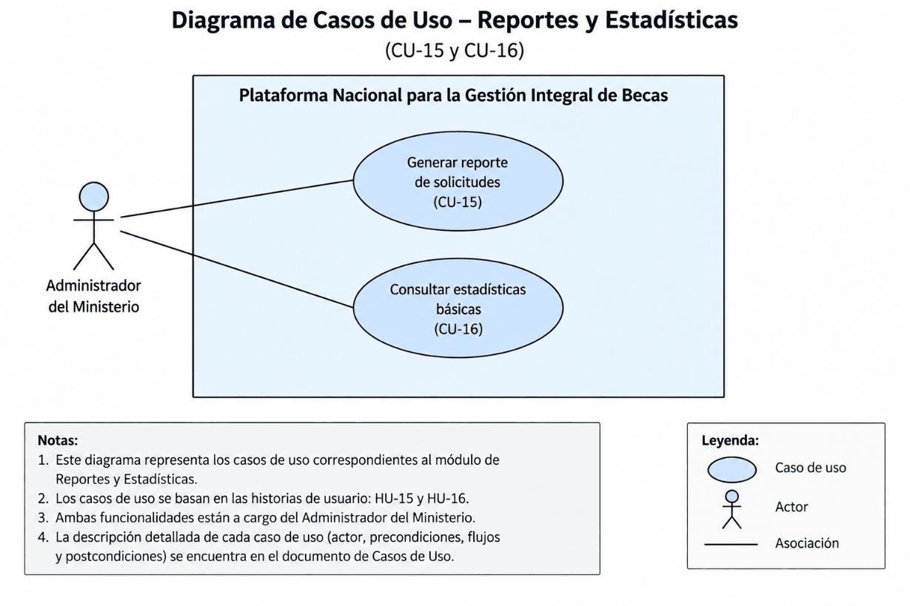
Figura 5. Diagrama de casos de uso — Reportes y estadísticas.

3.1.6 Vista general del sistema
Vista consolidada de los módulos y actores. Evidencia que «Restringir acceso por rol» (CU-19) es un elemento transversal incluido por los demás módulos.
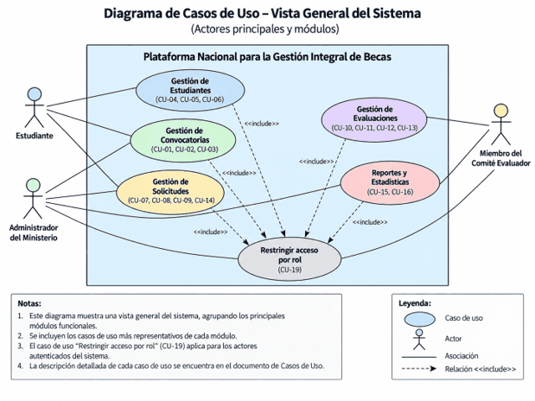
Figura 6. Diagrama general de casos de uso.

3.2 Diagrama de componentes
Propósito: muestra la organización y dependencias entre los componentes de alto nivel. La solución se organiza en cinco capas (Presentación, Aplicación/Servicios, Dominio, Persistencia e Infraestructura), con los módulos de Estudiantes, Convocatorias, Solicitudes y Evaluaciones, complementados por los servicios de Autenticación y Roles, y de Reportes y Notificaciones. Los componentes externos (almacenamiento de archivos y correo) se integran mediante relaciones diferenciadas.
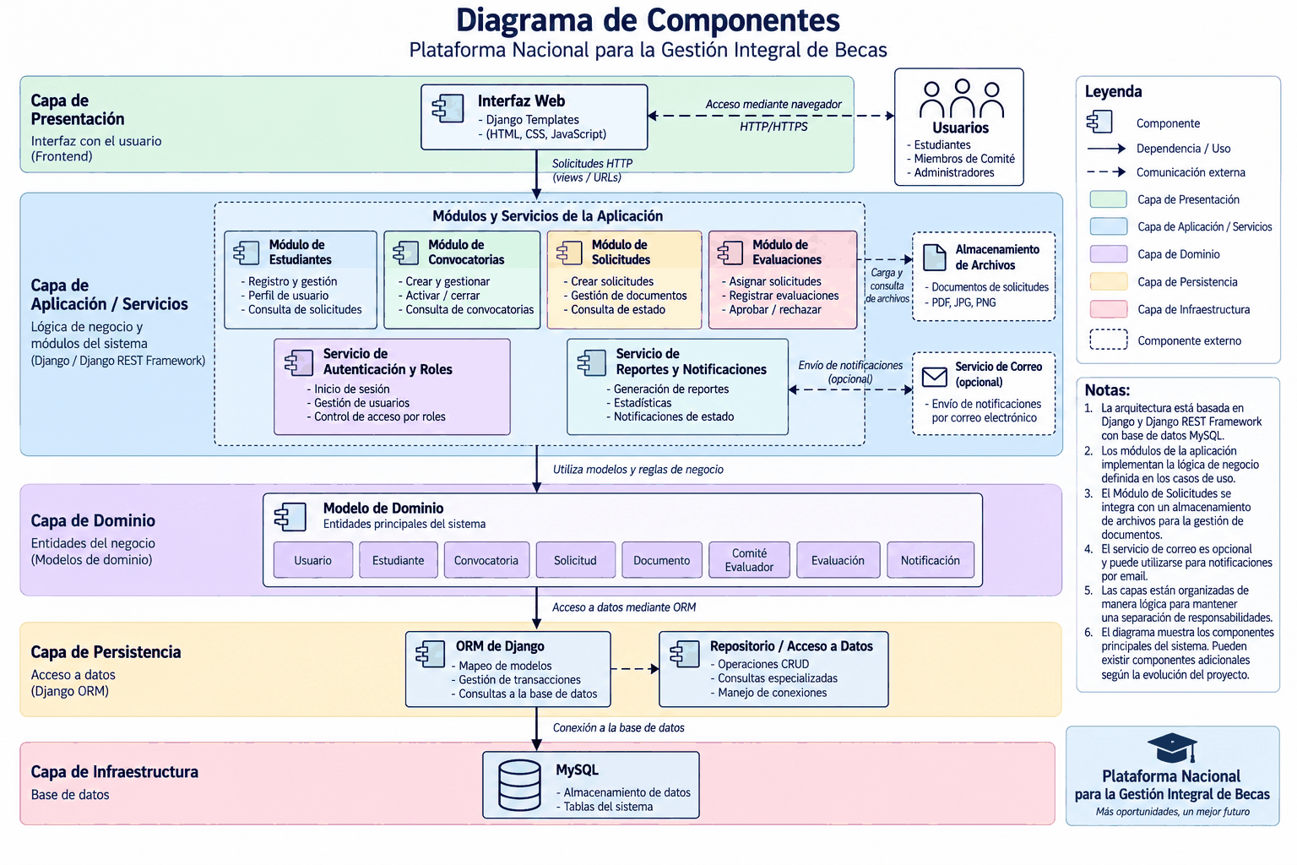
Figura 7. Diagrama de componentes.

3.3 Diagrama de clases (modelo de dominio inicial)
Propósito: describe la estructura estática del sistema. La clase Usuario es la generalización de Estudiante, Administrador y MiembroComite. Solicitud es la entidad central y se relaciona con Estudiante, Convocatoria, Documento (composición), Evaluacion y Notificacion. Cardinalidades destacadas: Estudiante 1 → 0..* Solicitud y ComiteEvaluador 1 → 1..* MiembroComite.
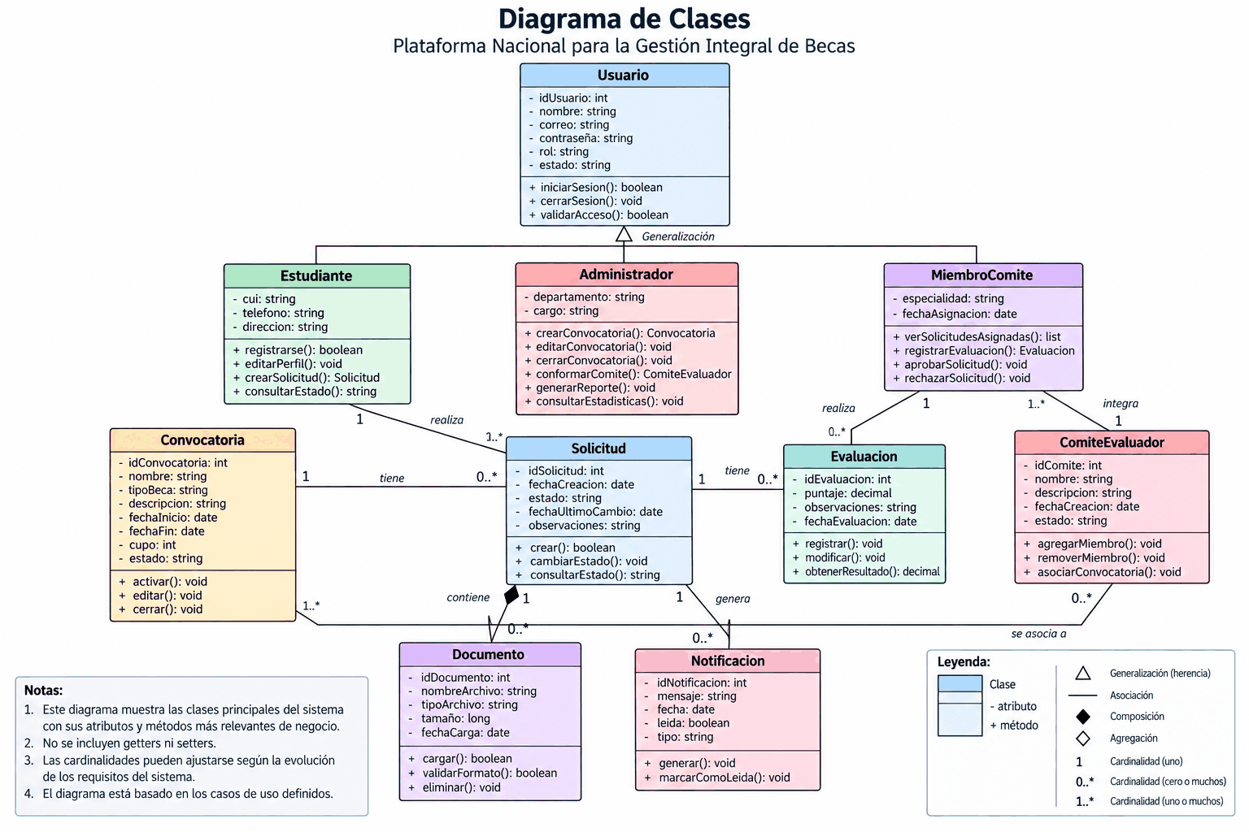
Figura 8. Diagrama de clases.

4. Especificación de casos de uso
Cada caso de uso conserva el nombre, actor, precondición, flujo principal y flujo alterno definidos para la historia de usuario original, e incluye una postcondición para facilitar su representación en diagramas UML.
HU17 y HU18 (Sprint 0) no cuentan con caso de uso porque son historias técnicas de infraestructura (repositorio y conexión a la base de datos) sin interacción usuario-sistema con valor funcional visible.

4.1 Casos de uso de las historias del backlog inicial

CU-01 — Crear convocatoria de beca
Historia relacionada: HU01 — Como administrador del Ministerio, quiero crear una convocatoria de beca con nombre, tipo, fechas y cupo, para publicar los periodos en los que los estudiantes pueden aplicar.
Nombre | Crear convocatoria de beca
Actor | Administrador
Precondición | El administrador inició sesión con un rol válido.
Flujo principal | - El administrador selecciona la opción "Nueva convocatoria".  - Completa el nombre, tipo de beca, fecha de inicio, fecha de fin y cupo disponible.  - El sistema valida que la fecha de fin no sea anterior a la fecha de inicio.  - El sistema registra la convocatoria en estado "Activa".
Flujo alterno | Si la fecha de fin es anterior a la fecha de inicio, el sistema muestra un mensaje de error y no permite guardar la convocatoria hasta corregir los datos.
Postcondición | La convocatoria queda registrada y visible en el listado según su estado.

CU-02 — Editar o cerrar convocatoria
Historia relacionada: HU02 — Como administrador, quiero editar o cerrar una convocatoria existente, para reflejar cambios de fechas o cupos.
Nombre | Editar o cerrar convocatoria
Actor | Administrador
Precondición | El administrador inició sesión y existe al menos una convocatoria previamente creada (CU-01).
Flujo principal | - El administrador selecciona una convocatoria existente del listado.  - Modifica fechas o cupo, o selecciona la opción "Cerrar convocatoria".  - El sistema valida los datos modificados.  - El sistema guarda los cambios o actualiza el estado a "Cerrada".
Flujo alterno | - Si la convocatoria ya está cerrada, el sistema no permite la edición y muestra un mensaje indicando que la convocatoria no está activa.  - Al cerrar una convocatoria, el sistema rechaza automáticamente cualquier nueva solicitud asociada a partir de ese momento.
Postcondición | La convocatoria refleja los datos actualizados o queda marcada como "Cerrada".

CU-03 — Consultar convocatorias activas
Historia relacionada: HU03 — Como estudiante, quiero ver el listado de convocatorias activas, para saber a cuáles puedo aplicar.
Nombre | Consultar convocatorias activas
Actor | Estudiante
Precondición | El estudiante inició sesión en la plataforma.
Flujo principal | - El estudiante accede a la sección "Convocatorias".  - El sistema filtra y muestra únicamente las convocatorias en estado "Activa".  - El sistema muestra, para cada convocatoria, el tipo de beca y la fecha límite de aplicación.
Flujo alterno | Si no existen convocatorias activas en ese momento, el sistema muestra el mensaje "No hay convocatorias disponibles actualmente".
Postcondición | El estudiante visualiza las convocatorias a las que puede aplicar.

CU-04 — Registrar estudiante
Historia relacionada: HU04 — Como estudiante, quiero registrarme en la plataforma con mis datos personales, para poder aplicar a becas.
Nombre | Registrar estudiante
Actor | Estudiante (usuario no registrado)
Precondición | El usuario no cuenta con una cuenta previamente creada en la plataforma.
Flujo principal | - El usuario accede a la opción "Registro".  - Completa nombre, DPI/CUI, correo electrónico y contraseña.  - El sistema valida que los campos obligatorios estén completos y que el CUI no esté registrado previamente.  - El sistema crea la cuenta del estudiante.
Flujo alterno | Si el CUI ingresado ya existe en el sistema, se muestra el mensaje "Este CUI ya se encuentra registrado" y no se crea la cuenta.
Postcondición | El estudiante queda registrado y puede iniciar sesión (CU-05).

CU-05 — Iniciar sesión
Historia relacionada: HU05 — Como estudiante, quiero iniciar sesión en la plataforma, para acceder a mis solicitudes de forma segura.
Nombre | Iniciar sesión
Actor | Estudiante
Precondición | El estudiante cuenta con una cuenta previamente registrada (CU-04).
Flujo principal | - El estudiante ingresa su correo electrónico y contraseña.  - El sistema valida las credenciales.  - El sistema redirige al estudiante a su panel principal.
Flujo alterno | Si las credenciales son inválidas, el sistema muestra un mensaje de error claro y no permite el acceso.
Postcondición | El estudiante queda autenticado y con una sesión activa en el sistema.

CU-06 — Editar perfil de estudiante
Historia relacionada: HU06 — Como estudiante, quiero editar mis datos de perfil, para mantener actualizada mi información de contacto.
Nombre | Editar perfil de estudiante
Actor | Estudiante
Precondición | El estudiante inició sesión (CU-05).
Flujo principal | - El estudiante accede a la opción "Mi perfil".  - Edita teléfono, correo electrónico y/o dirección.  - El sistema valida el formato de los datos ingresados.  - El sistema guarda los cambios en el perfil.
Flujo alterno | Si el estudiante intenta modificar el campo CUI, el sistema bloquea la edición de ese campo, ya que no es editable una vez registrado.
Postcondición | El perfil del estudiante queda actualizado con la nueva información de contacto.

CU-07 — Crear solicitud de beca
Historia relacionada: HU07 — Como estudiante, quiero crear una solicitud de beca asociada a una convocatoria activa, para iniciar mi proceso de aplicación.
Nombre | Crear solicitud de beca
Actor | Estudiante
Precondición | El estudiante inició sesión y existe una convocatoria activa (CU-03).
Flujo principal | - El estudiante selecciona la convocatoria a la que desea aplicar.  - Completa los datos requeridos de la solicitud.  - El sistema valida la información ingresada.  - El sistema crea la solicitud en estado "Pendiente".
Flujo alterno | - Si la convocatoria seleccionada está cerrada, el sistema muestra un mensaje de error y no permite continuar.  - Si el estudiante ya tiene una solicitud registrada para esa misma convocatoria, el sistema lo impide y muestra un mensaje indicando que ya existe una solicitud previa.
Postcondición | La solicitud queda registrada en estado "Pendiente", asociada al estudiante y a la convocatoria.

CU-08 — Cargar documentos de respaldo
Historia relacionada: HU08 — Como estudiante, quiero cargar documentos de respaldo (constancias, DPI, notas) a mi solicitud, para completar los requisitos.
Nombre | Cargar documentos de respaldo
Actor | Estudiante
Precondición | El estudiante cuenta con una solicitud creada (CU-07).
Flujo principal | - El estudiante accede a su solicitud y selecciona "Cargar documento".  - Adjunta un archivo en formato PDF, JPG o PNG.  - El sistema valida el formato y que el tamaño no exceda 5 MB.  - El sistema agrega el documento al listado con su nombre, fecha y tamaño.
Flujo alterno | Si el archivo excede 5 MB o no es de un formato permitido, el sistema muestra un mensaje de error y no lo carga.
Postcondición | El documento queda asociado a la solicitud y visible en el listado de documentos cargados.

CU-09 — Consultar estado de solicitud
Historia relacionada: HU09 — Como estudiante, quiero consultar el estado actual de mi solicitud, para dar seguimiento a mi proceso sin llamar al Ministerio.
Nombre | Consultar estado de solicitud
Actor | Estudiante
Precondición | El estudiante tiene al menos una solicitud creada (CU-07).
Flujo principal | - El estudiante accede a "Mis solicitudes".  - Selecciona una solicitud.  - El sistema muestra el estado actual (Pendiente / En Evaluación / Aprobada / Rechazada) y la fecha del último cambio.
Flujo alterno | Si el estudiante no tiene solicitudes registradas, el sistema muestra el mensaje "No tienes solicitudes registradas".
Postcondición | El estudiante visualiza el estado y el historial reciente de su solicitud.

CU-10 — Ver solicitudes asignadas al comité
Historia relacionada: HU10 — Como miembro de comité evaluador, quiero ver la lista de solicitudes asignadas a mi comité, para iniciar su evaluación.
Nombre | Ver solicitudes asignadas al comité
Actor | Miembro de comité evaluador
Precondición | El comité fue conformado (CU-11) y existen solicitudes en estado "En Evaluación" asignadas a ese comité.
Flujo principal | - El miembro de comité inicia sesión y accede a "Solicitudes asignadas".  - El sistema muestra únicamente las solicitudes en estado "En Evaluación".  - El miembro puede filtrar la lista por convocatoria.
Flujo alterno | Si no hay solicitudes asignadas, el sistema muestra el mensaje "No tienes solicitudes pendientes de evaluación".
Postcondición | El miembro de comité visualiza las solicitudes que debe evaluar.

CU-11 — Conformar comité evaluador
Historia relacionada: HU11 — Como administrador, quiero conformar comités evaluadores asignando integrantes, para distribuir la carga de evaluación.
Nombre | Conformar comité evaluador
Actor | Administrador
Precondición | El administrador inició sesión.
Flujo principal | - El administrador accede a "Comités" y selecciona "Nuevo comité".  - Asigna uno o más integrantes al comité.  - Asocia el comité a una o más convocatorias.  - El sistema guarda el comité conformado.
Flujo alterno | Si el administrador intenta guardar un comité sin integrantes, el sistema muestra un mensaje indicando que se requiere al menos un integrante.
Postcondición | El comité queda conformado y disponible para recibir solicitudes asignadas.

CU-12 — Registrar evaluación de solicitud
Historia relacionada: HU12 — Como miembro de comité, quiero registrar una evaluación con puntaje y observaciones sobre una solicitud, para fundamentar la decisión final.
Nombre | Registrar evaluación de solicitud
Actor | Miembro de comité evaluador
Precondición | El miembro de comité tiene acceso a una solicitud asignada (CU-10).
Flujo principal | - El miembro selecciona la solicitud a evaluar.  - Ingresa un puntaje numérico y observaciones.  - El sistema guarda la evaluación asociada a ese miembro del comité.
Flujo alterno | Si el puntaje ingresado está fuera del rango permitido o el campo queda vacío, el sistema muestra un mensaje de error y no guarda la evaluación.
Postcondición | La solicitud queda con una evaluación registrada; puede tener evaluaciones de varios miembros del comité.

CU-13 — Aprobar o rechazar solicitud
Historia relacionada: HU13 — Como miembro de comité, quiero aprobar o rechazar una solicitud evaluada, para cerrar el ciclo de decisión.
Nombre | Aprobar o rechazar solicitud
Actor | Miembro de comité evaluador
Precondición | La solicitud cuenta con al menos una evaluación registrada (CU-12).
Flujo principal | - El miembro de comité selecciona la solicitud evaluada.  - Elige "Aprobar" o "Rechazar".  - El sistema actualiza el estado de la solicitud a "Aprobada" o "Rechazada".
Flujo alterno | Si el miembro selecciona "Rechazar" sin ingresar un motivo, el sistema exige completar ese campo antes de guardar.
Postcondición | La solicitud queda en estado "Aprobada" o "Rechazada", cerrando el ciclo de decisión.

CU-14 — Recibir notificación de cambio de estado
Historia relacionada: HU14 — Como estudiante, quiero recibir una notificación en la plataforma cuando cambie el estado de mi solicitud, para enterarme sin tener que revisar constantemente.
Nombre | Recibir notificación de cambio de estado
Actor | Estudiante
Precondición | La solicitud del estudiante tuvo un cambio de estado (CU-13).
Flujo principal | - El estudiante inicia sesión en la plataforma.  - El sistema muestra una notificación indicando el cambio de estado de su solicitud.  - El estudiante puede consultar el histórico de cambios de estado.
Flujo alterno | Si no hubo cambios de estado desde el último inicio de sesión, el sistema no muestra ninguna notificación nueva.
Postcondición | El estudiante queda informado del cambio; el histórico de cambios de estado queda disponible para consulta.

CU-15 — Generar reporte de solicitudes
Historia relacionada: HU15 — Como administrador, quiero generar un reporte con el número de solicitudes por estado y convocatoria, para dar seguimiento general al proceso.
Nombre | Generar reporte de solicitudes
Actor | Administrador
Precondición | El administrador inició sesión y existen solicitudes registradas en el sistema.
Flujo principal | - El administrador accede a "Reportes".  - Selecciona convocatoria y rango de fechas.  - El sistema genera el reporte con el número de solicitudes por estado.  - El administrador exporta el reporte en formato PDF o Excel.
Flujo alterno | Si no hay solicitudes que cumplan los filtros seleccionados, el sistema muestra un reporte vacío con el mensaje "No se encontraron resultados para los filtros seleccionados".
Postcondición | El reporte queda generado y disponible para descarga.

CU-16 — Consultar estadísticas básicas
Historia relacionada: HU16 — Como administrador, quiero ver estadísticas básicas (total de becas aprobadas, rechazadas, pendientes), para transparentar el proceso.
Nombre | Consultar estadísticas básicas
Actor | Administrador
Precondición | El administrador inició sesión.
Flujo principal | - El administrador accede a "Estadísticas".  - El sistema calcula y muestra los totales de becas aprobadas, rechazadas y pendientes con base en el estado actual de la base de datos.
Flujo alterno | Si aún no hay solicitudes registradas en el sistema, el sistema muestra los totales en cero.
Postcondición | El administrador visualiza el resumen estadístico actualizado.

CU-19 — Restringir acceso por rol
Historia relacionada: HU19 — Como usuario del sistema, quiero que cada rol (estudiante, comité, administrador) tenga acceso solo a sus funciones, para mantener la seguridad de la información.
Nombre | Restringir acceso por rol
Actor | Usuario autenticado (estudiante, miembro de comité o administrador)
Precondición | Existen al menos 3 roles definidos en el sistema de autenticación y el usuario inició sesión.
Flujo principal | - El usuario intenta acceder a una ruta o función del sistema.  - El sistema identifica el rol asociado a la sesión del usuario.  - El sistema permite el acceso únicamente si la ruta corresponde al rol del usuario.
Flujo alterno | Si el usuario intenta acceder a una ruta que no corresponde a su rol, el sistema deniega el acceso (error 403) y registra el intento en el log del sistema.
Postcondición | El acceso a cada función del sistema queda restringido según el rol del usuario.

4.2 Casos de uso derivados de cambios de requerimientos (propuestos)

CU-20 — Registrar segunda aprobación
Historia relacionada: HU20 (propuesta) — Como aprobador autorizado, quiero registrar la segunda aprobación de una solicitud mayor a Q10,000, para cumplir el control de doble aprobación.
Nombre | Registrar segunda aprobación
Actor | Aprobador autorizado (administrador o miembro de comité)
Precondición | La solicitud tiene un monto mayor a Q10,000, cuenta con una primera aprobación (CU-13) y está en estado «Pendiente de segunda aprobación».
Flujo principal | - El aprobador accede a la solicitud pendiente de segunda aprobación.  - El sistema verifica que el aprobador sea una persona distinta a la que realizó la primera aprobación.  - El aprobador confirma la aprobación.  - El sistema guarda quién realizó la segunda aprobación y la fecha, y cambia el estado a «Aprobada».  - El sistema registra el cambio en el historial y genera la notificación al estudiante.
Flujo alterno | - Si el aprobador es la misma persona que realizó la primera aprobación, el sistema deniega la acción.  - Si la convocatoria ya alcanzó su cupo, el sistema impide aprobar la solicitud.
Postcondición | La solicitud queda «Aprobada» con ambas aprobaciones (persona y fecha) registradas.

CU-21 — Consultar y marcar notificaciones
Historia relacionada: HU21 (propuesta) — Como estudiante, quiero consultar mis notificaciones y marcarlas como leídas, para enterarme de los cambios de estado de mi solicitud.
Nombre | Consultar y marcar notificaciones
Actor | Estudiante
Precondición | El estudiante inició sesión. Cada cambio de estado de una solicitud generó una notificación automática (CU-13, CU-20).
Flujo principal | - El estudiante accede a sus notificaciones.  - El sistema muestra únicamente las notificaciones del estudiante autenticado.  - El estudiante marca una notificación como leída.  - El sistema actualiza su estado.
Flujo alterno | - Si el estudiante intenta consultar notificaciones de otro usuario, el sistema deniega el acceso.  - Si no hay notificaciones, el sistema muestra un mensaje indicándolo.
Postcondición | Las notificaciones quedan consultadas y, cuando corresponde, marcadas como leídas.

CU-22 — Mejorar el motivo de la solicitud con IA
Historia relacionada: HU22 (propuesta) — Como estudiante, quiero recibir ayuda de IA para mejorar la redacción del motivo de mi solicitud.
Nombre | Mejorar el motivo de la solicitud con IA
Actor | Estudiante autenticado
Precondición | El estudiante inició sesión y está completando una solicitud (CU-07).
Flujo principal | - El estudiante redacta el motivo de su solicitud.  - Selecciona la opción para mejorar el texto con IA.  - El sistema valida el texto (no vacío y máximo 1000 caracteres).  - El sistema envía el texto al servicio de IA (Gemini) y recibe una versión mejorada.  - El estudiante revisa el texto, lo acepta o lo edita y lo guarda como motivo de la solicitud.
Flujo alterno | - Si el texto está vacío o supera 1000 caracteres, el sistema muestra un error de validación.  - Si el servicio de IA no está disponible, el sistema muestra un error controlado y el estudiante puede continuar con su texto original.  - Si el usuario no es un estudiante autenticado, el sistema deniega el acceso.
Postcondición | El motivo queda almacenado en la solicitud.

CU-23 — Registrar comprobante y consultar historial de pagos
Historia relacionada: HU23 (propuesta) — Como estudiante, quiero cargar comprobantes y consultar mi historial de pagos.
Nombre | Registrar comprobante y consultar historial de pagos
Actor | Estudiante
Precondición | El estudiante inició sesión.
Flujo principal | - El estudiante accede al módulo de pagos («Activa tu beca subiendo tu recibo»).  - El sistema muestra la beca asignada, la cobertura aprobada, la inscripción base y el total a transferir.  - El estudiante carga el comprobante (foto o captura del recibo de pago).  - El sistema valida y registra el comprobante en estado «Pendiente de revisión».  - El estudiante consulta el historial de sus pagos.
Flujo alterno | Si el archivo no cumple las validaciones, el sistema muestra un error y no lo registra.
Postcondición | El comprobante queda registrado en el historial de pagos del usuario y en la bitácora de auditorías.

CU-24 — Revisar transacciones de pago
Historia relacionada: HU23 (propuesta) — Como administrador, quiero revisar las transacciones de pago.
Nombre | Revisar transacciones de pago
Actor | Administrador
Precondición | El administrador inició sesión y existen transacciones registradas (CU-23).
Flujo principal | - El administrador accede al panel administrativo de pagos.  - El sistema lista las transacciones.  - El administrador revisa el detalle y el comprobante de cada transacción.
Flujo alterno | Si no hay transacciones, el sistema muestra un mensaje indicándolo. Las transacciones se pueden filtrar por estado: «Pendiente de revisión», «Aprobado» o «Rechazado».
Postcondición | El administrador visualiza y revisa las transacciones.

CU-25 — Restablecer contraseña
Historia relacionada: HU24 (propuesta) — Como usuario, quiero restablecer mi contraseña.
Nombre | Restablecer contraseña
Actor | Usuario registrado
Precondición | El usuario cuenta con una cuenta registrada (CU-04).
Flujo principal | solicitud de restablecimiento, validación y nueva contraseña
Flujo alterno | Describir casos de error
Postcondición | El usuario puede iniciar sesión con la nueva contraseña.

CU-26 — Asignar cobertura de beca
Historia relacionada: HU25 (propuesta) — Como administrador, quiero asignar a cada solicitud aprobada una cobertura de beca (porcentaje), para calcular el monto de inscripción que debe pagar el estudiante.
Nombre | Asignar cobertura de beca
Actor | Administrador
Precondición | El administrador inició sesión y existe una solicitud aprobada o en proceso de aprobación (CU-13).
Flujo principal | - El administrador accede a «Solicitudes» y selecciona la solicitud.  - Define o modifica el porcentaje de cobertura (por ejemplo, de 0 % a 50 %).  - El sistema guarda la cobertura y la muestra en el listado de solicitudes («Porcentaje de beca»).  - El sistema calcula el total a transferir: inscripción base menos la cobertura (ejemplo: Q2,000 con 50 % → Q1,000).  - El sistema registra la acción en la bitácora de auditorías.
Flujo alterno | Si la solicitud no está aprobada, el sistema no permite completar el pago de inscripción hasta que sea aprobada.
Postcondición | La solicitud queda con su cobertura y el estudiante visualiza el monto que debe pagar.

CU-27 — Consultar bitácora de auditorías
Historia relacionada: HU26 (propuesta) — Como administrador, quiero consultar una bitácora de auditorías de las acciones críticas, para garantizar la trazabilidad y la transparencia del proceso.
Nombre | Consultar bitácora de auditorías
Actor | Administrador
Precondición | El administrador inició sesión y existen acciones registradas (CU-13, CU-23, CU-26).
Flujo principal | - El administrador accede a «Bitácora de Auditorías».  - El sistema lista los registros con fecha, solicitud, usuario, acción y resultado.  - El administrador busca o filtra por acción (aprobación, aprobación fallida, cambio de estado manual, comprobante de pago enviado, modificación manual), por fecha o por usuario.
Flujo alterno | Si no existen registros que cumplan el filtro, el sistema muestra una lista vacía.
Postcondición | El administrador visualiza el historial de acciones críticas de la plataforma.

5. Adaptación del diseño a los cambios de requerimientos
El enunciado establece que el Product Owner puede modificar el alcance durante el semestre. La siguiente tabla resume el impacto en la arquitectura y el diseño de los cambios atendidos.
Cambio | Impacto en arquitectura / diseño | Elementos afectados
Módulo de pagos | Se desarrolló como una aplicación independiente para mantenerlo separado del resto del sistema, sin alterar el núcleo. | Nueva aplicación; carga de comprobantes, historial por usuario y panel administrativo.
Doble aprobación (monto > Q10,000) | Nueva regla en el servicio de decisión; nuevo estado «Pendiente de segunda aprobación»; se almacena quién aprobó (primera y segunda) y cuándo. | Solicitud, servicio de aprobación, pruebas.
Notificaciones automáticas e historial | Cada cambio de estado se registra en el historial y genera una notificación; nuevos endpoints para consultar y marcar como leídas, restringidos al propietario. | Notificacion, historial de estados, servicio de notificaciones, API.
Asistente de IA para el motivo | Nuevo servicio que encapsula la comunicación con Gemini; endpoint restringido a estudiantes; clave en variables de entorno; nuevo campo «motivo» en Solicitud con su migración. | Servicio de IA, Solicitud, serializer, migración.
Restricciones de cupo | Se valida que no se apruebe una solicitud cuando la convocatoria alcanzó su cupo. | Servicio de solicitudes, Convocatoria.
Cobertura de beca y pago de inscripción | Nuevo atributo de cobertura (porcentaje) en la solicitud; cálculo del total a transferir (inscripción base menos cobertura) en la capa de aplicación; pantalla del estudiante para subir el recibo. | Solicitud, módulo de pagos, panel administrativo, plantillas del estudiante.
Bitácora de auditorías | Registro automático de acciones críticas (aprobación exitosa o fallida, cambio de estado manual, modificación manual, comprobante enviado) con consulta y filtros en el panel administrativo. | Modelo de auditoría de solicitudes, servicios de solicitudes y pagos, panel administrativo.

6. Trazabilidad entre historias, casos de uso y componentes
Historia | Caso de uso | Módulo / componente | Sprint
HU01–HU02 | CU-01, CU-02 | Módulo Convocatorias | 1
HU03 | CU-03 | Módulo Convocatorias | 1
HU04–HU05 | CU-04, CU-05 | Módulo Estudiantes / Autenticación y Roles | 1
HU19 | CU-19 | Autenticación y Roles (transversal) | 1
HU06 | CU-06 | Módulo Estudiantes | 1
HU07–HU09 | CU-07, CU-08, CU-09 | Módulo Solicitudes | 2
HU10–HU12 | CU-10, CU-11, CU-12 | Módulo Evaluaciones (comités) | 2
HU13 | CU-13 (y CU-20) | Módulo Evaluaciones / Solicitudes | 2
HU14 | CU-14 (y CU-21) | Reportes y Notificaciones | 3
HU15–HU16 | CU-15, CU-16 | Reportes y Notificaciones | 3
HU17–HU18 | No aplica (técnicas) | Infraestructura / Persistencia | 0
HU20–HU26 (propuestas) | CU-20 a CU-27 | Solicitudes, Notificaciones, servicio de IA, módulo de Pagos, auditoría | 3

